#### Information om beställning av läkemedelsetiketter

#### Bar Code Print är leverantör av läkemedelsetiketter 12x50 mm på rabattavtal.

Beställare kan välja att antingen beställa etikett enligt tidigare modell eller enligt

ISO 26825:2008. Se nedan exempel för hur ni fyller i beställningen beroende på vilken etikett ni vill köpa.

Minsta beställning: 1 rulle

Pris 80kr ExL. Moms/ rulle om 500 st

Levereras i ask 105x105x20 mm (inkluderat i priset)

* Tänk på att texten på etiketten alltid ska vara i gemener som i exemplet
* Styrkan ska stå under läkemedlet
* Typsnitt: Arial

**Exempel enligt tidigare modell:**

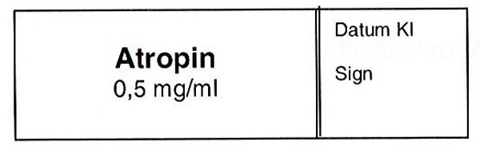

|  |  |  |  |
| --- | --- | --- | --- |
| **Text på etiketten** | **Enligt ISO (X)** | **Ange färg enligt ISO** | **Antal rullar** |
| Atropin, 0,5mg/ml | Nej | Nej | 2 |

**ISO standard**

Skall ni beställa sprutetikett enligt ISO standard är det **viktigt att ni anger vilken färg** etiketten skall tryckas på. Lista på sprutmärkningsfärger enligt ISO finns som länk på intill Beställningsblanketten.

Exempel enligt ISO 26825:2008



|  |  |  |  |
| --- | --- | --- | --- |
| **Text på etiketten** | **Enligt ISO (X)** | **Ange färg enligt ISO** | **Antal rullar** |
| Atropin, 0,5mg/ml, grön, svart text | X | 367 Grön | 2 |

Har ni några frågor kan ni maila Lotta Bengtsson på [lotta@barcodeprint.se](mailto:lotta@barcodeprint.se) eller ringa 042- 15 42 15